Ofício nº 300/2024-CAPADR

Brasília, em 19 de novembro de 2024.

A Sua Excelência o Senhor
Arthur Lira
Presidente da Câmara dos Deputados

Assunto: Proposição com pareceres divergentes

Senhor Presidente,

Comunico a Vossa Excelência que o Projeto de Lei nº 9.362, de 2017, do Sr. Aureo Ribeiro – Solidariedade/RJ, inicialmente despachado às Comissões para apreciação conclusiva, nos termos do art. 24, II, do Regimento Interno da Câmara dos Deputados, decaiu dessa condição, por ter recebido pareceres divergentes nas comissões que lhe apreciaram o mérito e, em consequência, estará sujeito à apreciação do Plenário, com base na alínea “g”, inciso II, do referido art. 24.

Respeitosamente,
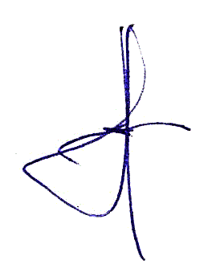

Dep. Evair Vieira de Melo - PP/ES
Presidente

